Фрезия (Freesia)
Утонченный благородный цветок, который не только приятен на внешнее восприятие, но и удивит своими внутренними особенностями. Его нежный аромат избавит от депрессии, стрессов и подарит чудесное настроение, зарядит позитивом на целый день.
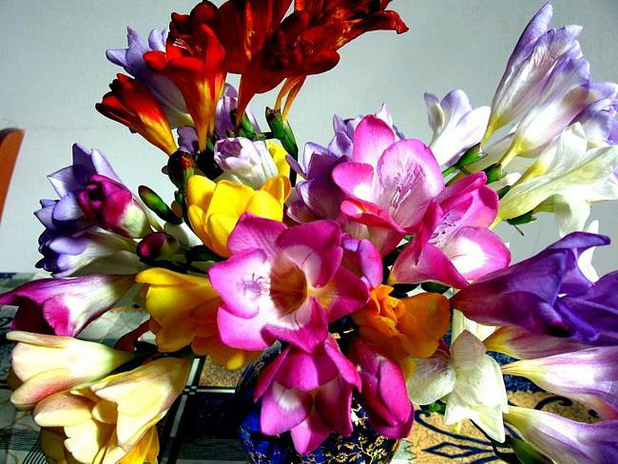

Фрезия - луковичное многолетнее растение, относится к семейству Касатиковых (Ирисовых). В природе обильное цветение наблюдается в Африке возле водоемов или же в тени под другими растениями. После появления в Европе активно используется в парфюмерии. Особенностью хрупкого на первый взгляд цветка, является его насыщенный аромат, который разойдется на большое расстояние. Секрет такого явления – линалоол, который распространяет бодрящий древесно-цветочный запах с тонкой ноткой цитруса. Каждый цвет фрезии обладает собственным ароматом, поэтому при покупке следует это учесть. Белый цвет - самый насыщенный, сперва чувствуется резкий холодок плавно переходящий в цветочную мягкость, желтые могут содержать легкий цитрусовый аромат, красный и фиолетовый цвета практически не пахнут.
Но стоит заметить, что не каждый способен предоставить нужные условия фреезии, а ведь этот цветок требует внимания. В период цветения необходимо теплое место, а в обычном состоянии затемненное и прохладное, обязательно изолировать сквозняки. Растение любит большое количество воды, поэтому полив должен быть частым, но не стоит переусердствовать, луковичка может попросту сгнить. Опрыскивать необходимо утром, чтоб влага успела вобраться в грунт.
В завершение можно сказать, что этот цветок доступен каждому, благодаря своей низкой цене. Не стоит отказываться от такой изумительной красоты из-за небольших прихотей. Фрезия на языке цветов говорит: «Свое сердце я отдаю тебе», несомненно, стоит отдать свою любовь в ответ.

